西南交通大学2013－2014学年第(2)学期考试试卷
班 级 学 号 姓 名
密封装订线 密封装订线 密封装订线
课程代码 3121500 课程名称 信号与系统 考试时间 120分钟

题号 | 一 | 二 | 三 | 四 | 五 | 六 | 七 | 八 | 九 | 十 | 总成绩
得分

阅卷教师签字：
一、选择题：（20分）
本题共10个小题，每题回答正确得2分，否则得零分。每小题所给答案中只有一个是正确的。
1．若离散时间系统是稳定因果的，则它的系统函数的极点（ C ）
（A） 全部落于单位圆外 （B）全部落于单位圆上
（C） 全部落于单位圆内 （D） 上述三种情况都不对
2.积分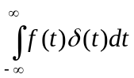的结果为( A )
（A）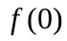 （B）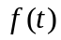 （C）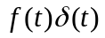 （D）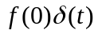
3．某信号的频谱密度函数为则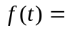（ B ）
（A）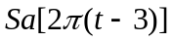 （B）2
（C）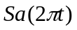 （D）2
4. 已知周期电流i(t)=1+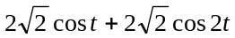，则该电流信号的平均功率P_{T}为 （B ）
（A）17W （B）9W （C）4W （D）10W
5.一个因果、稳定的离散时间系统函数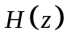的极点必定在z平面的（ D ）。
（A）单位圆以外 （B）实轴上（C）左半平面（D）单位圆以内

6.如果一连续时间系统的系统H(s)只有一对在虚轴上的共轭极点,则它的h(t)应是（ D ）。
（A）指数增长信号 （B）指数衰减振荡信号
（C）常数 （D）等幅振荡信号
7. 理想低通滤波器一定是（ B ）
（A）稳定的物理可实现系统 （B）稳定的物理不可实现系统
（C）不稳定的物理可实现系统 （D）不稳定的物理不可实现系统

8．欲使信号通过系统后只产生相位变化，则该系统一定是（ C ）
（A）高通滤波网络 （B）带通滤波网络 （C）全通网络 （D）最小相移网络
9．某系统的系统函数为H（s），若同时存在频响函数H（jω），则该系统必须满足条件（ C ）
（A）时不变系统 （B）因果系统
（C）稳定系统 （D）线性系统
- 设一个矩形脉冲的面积为S，则矩形脉冲的傅里叶变换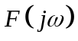在原点处的函数值
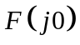等于( D )
（A）S／2 （B）S／3 （C）S／4 （D）S

二、（15分）计算题
1.已知的波形图如图所示，画出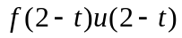的波形。
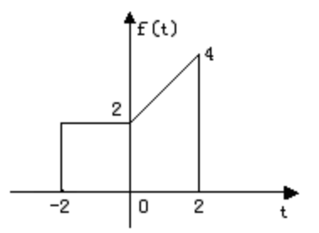 [答案：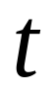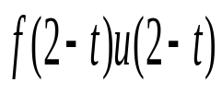
2
0
4
2

2.如题图所示LTI系统，由几个子系统组合而成，各子系统的冲激响应分别为：
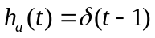，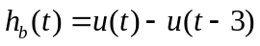
求：复合系统的冲激响应。
f(t)
y(t)
h_{a}(t)
h_{a}(t)

h_{a}(t)

h_{b}(t)

[答案：]

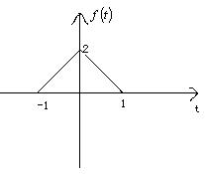
三、（15分）如图所示信号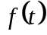，其傅里叶变换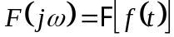，
不计算傅里叶变换，利用定义和性质求：
- 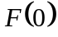
- 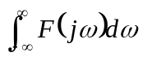
解：（1）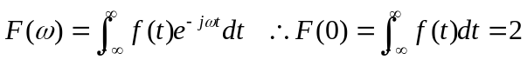
（2） 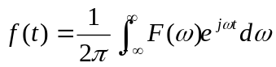 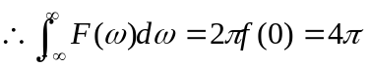
四、（20分）图（a）所示系统，其中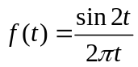，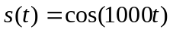，系统中理想带通滤波器的频率响应如图（b）所示，其相频特性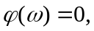求输出信号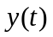。
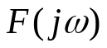
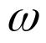
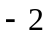

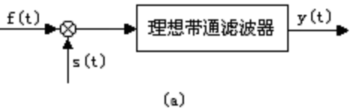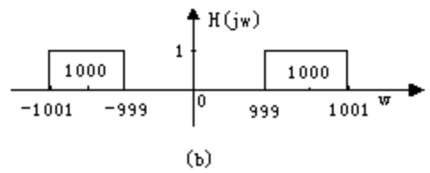

解：带通滤波器的输入频谱：

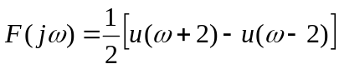

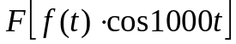
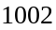
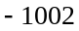
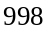
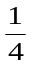
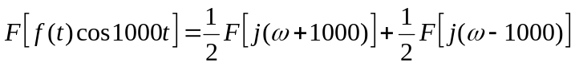

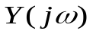
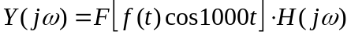

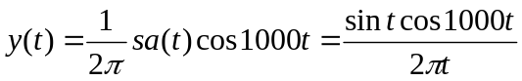 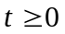]

五、（20分）已知一线性时不变因果系统框图如下，试确定：
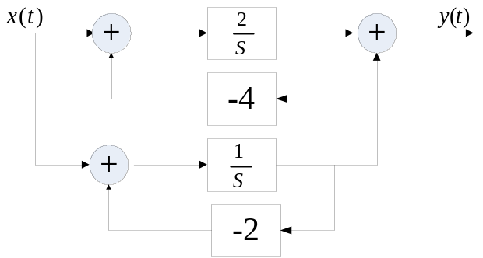（1）系统函数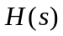；
（2）画出零极点分布图，并判断系统的稳定性；
（3）系统的单位冲激响应；
（4）写出描述系统输入输出关系的微分方程；
（5）当输入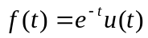，求系统的零状态响应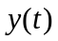。
解：(1) 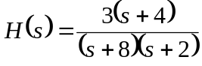
(2)
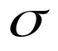稳定系统
-8
-4
-2
- 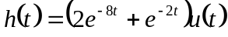
(5) 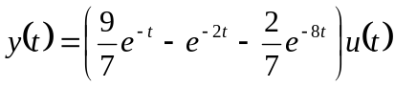

- （10分）因果系统的差分方程为：
试求下列问题：
- 系统函数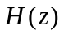
- 单位脉冲响应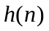
- 画出直接II型模拟框图，并判断该系统是IIR系统，还是FIR系统。
解：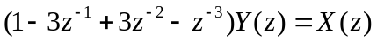
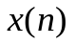
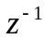
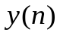
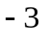
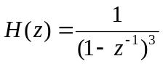
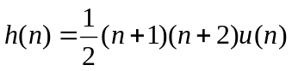
系统为IIR系统

